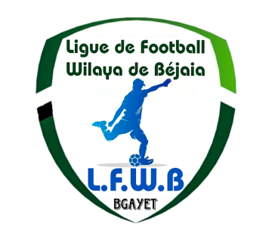
الفيدرالية الجزائرية لكرة القدم
Fédération Algérienne de Football

رابطة كرة القدم لولاية بجاية
Ligue de Football de la Wilaya de Béjaia

DIRECTION DES COMPETITIONS

HONNEUR
PROGRAMMATION 12° JOURNEE
SAMEDI 07 JANVIER 2023
Stades | Rencontres |  | Horaires
BEJAIA NACERIA | US Soummam | SRB Tazmalt | 14 H 00
MELBOU | JS Melbou | O M’Cisna | 14 H 00
BENI MANSOUR | RC Ighil Ali | RC Seddouk | 13 H 00
 | US Beni Mansour | CRB Aokas | 15 H 00
BARBACHA | ARB Barbacha | NC Bejaia | 14 H 00
OUED GHIR | AS Oued Ghir | JS I. Ouazzoug | 14 H 00
AMIZOUR | JSB Amizour | CRB Ait R’Zine | 14 H 00

**********************************

PRE-HONNEUR

PROGRAMMATION 11° JOURNEE

VENDREDI 06 JANVIER 2023
Stades | Rencontres |  | Horaires
BOUHAMZA | IRB Bouhamza | JS Tissa | 14 H 30
BENAL. PRINCIPAL | CS P. Civile | NB Taskriout | 14 H 30
OUZELLAGUEN | WRB Ouzellageun | CSA Tizi Tifra | 14 H 30
TAZMALT | OS Tazmalt | CSS Aouzellageun | 14 H 30
OUED GHIR | CR Mellala | JS Bejaia | 14 H 30
AKFADOU | OC Akfadou | CS Boudjellil | 14 H 30

SAMEDI 07 JANVIER 2023
Stades | Rencontres |  | Horaires
BENAL. PRINCIPAL | AS Taassast | ES Tizi Wer | 14 H 00

**********************************

SOUS TOUTES RESERVES DE CHANGEMENT.

